Лабораторная работа № 1

Выполнена магистрами группы ФИ51 Вербицкий, Гаршин, Иневаткин

Тема: «Оценка кредитного риска»

Цель работы

Изучить применение системного подхода к анализу управленческой задачи на примере оценки кредитного риска коммерческого банка; определить границы системы, участников, цели, внешние факторы, риски и проблемную ситуацию.

Постановка задачи

Рассматривается коммерческий банк, который предоставляет кредиты физическим лицам и представителям малого и среднего бизнеса. Банк принимает заявки, собирает данные о заёмщике, анализирует кредитную историю, уровень дохода, долговую нагрузку, наличие обеспечения и деловую репутацию. По каждой заявке необходимо принять решение: одобрить кредит или отказать, а при одобрении — определить сумму, срок, процентную ставку и требования к обеспечению.

Основная проблема состоит в том, что банк одновременно подвержен двум неблагоприятным ситуациям:
- при слишком мягких критериях оценки растёт число дефолтов, увеличиваются потери по кредитам и расходы на резервы;
- при слишком жёстких критериях снижается объём выдач, падает доходность и банк теряет конкурентоспособность.

Кредитный риск зависит не только от одного показателя, например кредитной истории, но и от совокупности финансовых и нефинансовых факторов: дохода, долговой нагрузки, отрасли, региона, макроэкономической ситуации, поведения заёмщика и качества данных. Решения часто принимаются частично вручную, на основе опыта аналитика, что приводит к субъективизму и несопоставимости оценок.

Руководству банка необходима система поддержки принятия решений, которая позволит:
- формализовать оценку кредитоспособности заёмщика;
- рассчитывать вероятность дефолта (PD);
- относить заёмщика к определённому классу риска;
- учитывать финансовые, поведенческие и макроэкономические факторы;
- формировать рекомендацию по решению, лимиту и ставке;
- объяснять пользователю причины выданной рекомендации;
- соблюдать требования регулятора и внутренней политики риск-менеджмента.

Таким образом, задача сводится к построению модели оценки кредитного риска, которая обеспечивает баланс между снижением потерь от дефолтов и сохранением целевого уровня одобрения и доходности кредитного портфеля.

1. Паспорт системы
Характеристика | Описание
Наименование системы | Система оценки кредитного риска заёмщиков коммерческого банка
Объект исследования | Процесс оценки кредитоспособности заёмщика и принятия решения о кредитовании
Субъект управления | Руководство банка, кредитный комитет, управление рисками, кредитный отдел
Лицо, принимающее решение | Кредитный комитет; в рамках установленного лимита — руководитель управления кредитных рисков или кредитный аналитик
Пользователи системы | Кредитные аналитики, риск-менеджеры, сотрудники фронт-офиса
Цель системы | Обеспечить допустимый уровень кредитного риска при сохранении целевой доходности и объёма кредитного портфеля
Горизонт решений | Оперативный: по каждой заявке; тактический: месяц, квартал; стратегический: год и более
Основной результат | Оценка вероятности дефолта (PD), кредитный рейтинг или класс заёмщика, рекомендуемое решение, лимит, ставка
Основные ресурсы | Кредитные данные, аналитические модели, ИТ-инфраструктура, персонал, капитал, бюджет на резервы
Источники информации | Анкета заёмщика, бюро кредитных историй (БКИ), финансовая отчётность, внутренняя кредитная история, макроэкономические индикаторы, данные службы безопасности
Внешняя среда | Заёмщики, регулятор, бюро кредитных историй, мошенники, конкуренты, макроэкономическая ситуация, законодательство

2. Проблемная ситуация

2.1. Описание проблемы

В банке отсутствует единый механизм, который позволяет согласованно учитывать финансовые, поведенческие и макроэкономические факторы при принятии решения о кредитовании. Оценка частично выполняется вручную: аналитик использует собственный опыт, отдельные показатели рассчитываются в разных системах и таблицах, часть данных о заёмщике поступает с задержкой или оказывается неполной.

В результате аналитик может:
- недооценить реальную долговую нагрузку заёмщика;
- не учесть свежие данные из БКИ;
- не увидеть признаки мошенничества;
- переоценить надёжность заёмщика из-за неполной кредитной истории;
- принять решение под влиянием субъективных факторов.

Это приводит к двум типам ошибок.

Ошибка первого типа: одобрение «плохого» заёмщика

Кредит выдан заёмщику, который не сможет его обслуживать.

Последствия:
- рост доли дефолтов (NPL);
- прямые потери по кредитам;
- рост расходов на резервы;
- увеличение нагрузки на службу взыскания;
- ухудшение капитала и показателей достаточности;
- репутационные потери.

Ошибка второго типа: отказ «хорошему» заёмщику

Кредит не выдан платёжеспособному клиенту.

Последствия:
- потеря процентного дохода;
- снижение объёма портфеля;
- потеря клиента и его будущих продуктов;
- переход клиента к конкуренту;
- снижение конкурентоспособности банка.

2.2. Формулировка системной проблемы

Необходимо разработать модель поддержки решений по оценке кредитного риска, которая позволит определять вероятность дефолта заёмщика (PD) и формировать рекомендацию по решению с учётом финансовых показателей, кредитной истории, долговой нагрузки, обеспеченности, макроэкономических факторов, требований регулятора и допустимого уровня риска.

2.3. Причины проблемы
Группа причин | Содержание
Данные | Информация о заёмщике поступает из разных источников и может быть неполной
Модель | Отсутствует единая модель, учитывающая разные группы факторов
Прогнозирование | Не в полной мере учитывается влияние макроэкономических изменений
Организация | Решения частично зависят от опыта отдельных аналитиков
Финансы | Ограниченный бюджет на резервы и капитал
Регуляторика | Требования к оценке риска и расчёту капитала регулярно меняются
Внешняя среда | Изменение доходов заёмщиков, инфляция, курс, безработица
Управление | Нет единого показателя допустимого уровня кредитного риска

3. Границы системы

3.1. Что входит в систему

В рассматриваемую систему включаются:
- приём и первичная обработка кредитной заявки;
- сбор данных о заёмщике;
- запрос и анализ кредитной истории из БКИ;
- расчёт финансовых и поведенческих показателей;
- оценка долговой нагрузки;
- расчёт вероятности дефолта (PD);
- оценка потерь при дефолте (LGD) и величины кредитного требования (EAD);
- определение класса риска и рейтинга;
- формирование рекомендуемого решения, лимита и ставки;
- объяснение ключевых факторов, повлиявших на решение;
- мониторинг качества кредитного портфеля;
- контроль соблюдения требований регулятора.

3.2. Что не входит в систему

За границами исследования остаются:
- маркетинг и продвижение кредитных продуктов;
- разработка банковской ИТ-системы как программного продукта;
- процесс взыскания просроченной задолженности;
- реструктуризация и рефинансирование;
- кадровая политика банка;
- внутренняя политика бюро кредитных историй;
- макроэкономическая политика государства;
- внешняя нормативно-правовая политика;
- деятельность конкурентов.

Исключение из границ не означает, что эти факторы не влияют на систему. Они рассматриваются как факторы внешней среды.

3.3. Обоснование границ

Границы выбраны так, чтобы система включала все процессы, на которые банк может непосредственно влиять: сбор данных, оценку заёмщика, расчёт риска, принятие решения и мониторинг портфеля.

При этом поведение заёмщиков, макроэкономическая ситуация, действия регулятора и качество данных БКИ рассматриваются как внешние воздействия, которые необходимо учитывать в модели, но которыми банк не может полностью управлять.

Вывод: граница системы проведена между управляемыми внутренними процессами оценки кредитного риска и внешними факторами, которые формируют условия кредитования.

4. Участники и заинтересованные стороны

4.1. Лицо, принимающее решение

Основным лицом, принимающим решение, является кредитный комитет, а в рамках установленного лимита — руководитель управления кредитных рисков или кредитный аналитик.

Он определяет:
- необходимость дополнительной проверки заёмщика;
- итоговый класс риска;
- решение об одобрении или отказе;
- сумму и срок кредита;
- процентную ставку;
- требования к обеспечению;
- необходимость ручной корректировки автоматической оценки.

4.2. Заинтересованные стороны
Заинтересованная сторона | Интерес | Влияние на систему | Возможный конфликт интересов
Владельцы банка | Рост прибыли и устойчивость портфеля | Высокое | Требует роста выдач при ограниченном капитале
Финансовый директор | Доходность и стоимость риска | Высокое | Стремится снизить резервы, что повышает риск
Управление рисками | Минимизация потерь от дефолтов | Высокое | Может ужесточать критерии в ущерб объёму выдач
Кредитный комитет | Сбалансированное решение | Высокое | Зависит от противоречивых требований подразделений
Фронт-офис | Выполнение плана продаж | Высокое | Стремится одобрить больше заявок
Служба экономической безопасности | Выявление мошенничества | Среднее | Может блокировать заявки, снижая выдачу
Служба взыскания | Снижение просроченной задолженности | Среднее | Заинтересована в жёстких критериях
Бюро кредитных историй | Качество и полнота данных | Среднее | Данные могут быть неполными или устаревшими
Заёмщики | Получение кредита на выгодных условиях | Косвенное | Не интересует риск банка

Заинтересованными сторонами являются лица или организации, которые могут влиять на решение либо испытывают влияние его последствий. В системном анализе важно выявить не только лица принимающие решения, но и поставщиков данных, пользователей, исполнителей, регуляторов и группы, затронутые результатом решения.

5. Цели системы

5.1. Главная цель

Главная цель — обеспечить допустимый уровень кредитного риска при сохранении целевой доходности и объёма кредитного портфеля.

Эту цель можно выразить так:

Минимизировать ожидаемые потери = PD · LGD · EAD + операционные затраты на оценку и мониторинг.

где:
- PD — вероятность дефолта заёмщика;
- LGD — доля потерь при дефолте;
- EAD — величина кредитного требования на момент дефолта.

5.2. Подцели
№ | Подцель | Показатель
1 | Снизить долю дефолтов | Доля NPL в портфеле (неработающих или проблемных кредитов)
2 | Повысить точность оценки | индекс Джини скоринговой модели
3 | Сократить время принятия решения | Среднее время рассмотрения заявки
4 | Сохранить целевой уровень одобрения | Доля одобренных заявок
5 | Обеспечить доходность портфеля | Процентная маржа
6 | Соблюдать требования регулятора | Соответствие нормативам, отсутствие замечаний
7 | Снизить долю мошеннических заявок | Доля выявленного мошенничества
8 | Повысить объяснимость решений | Наличие интерпретации ключевых факторов

5.3. Конфликт целей

Основной конфликт заключается в следующем:

ужесточение критериев → снижение риска дефолта,

но одновременно:

ужесточение критериев → снижение объёма выдач и доходности.

Следовательно, нельзя стремиться только к минимальному уровню риска или только к максимальному объёму выдач. Необходимо искать компромиссное решение, учитывающее аппетит к риску, требования регулятора и стратегию банка.

6. Элементы системы
Элемент | Роль в системе
CRM-система | Приём заявок, данные о клиентах
АБС (автоматизированная банковская система) | Учёт кредитов, платежей, остатков
Скоринговая модель | Расчёт PD и класса риска
Интеграция с БКИ | Получение кредитной истории
Система финансового мониторинга | Проверка по спискам и признакам мошенничества
Управление рисками | Настройка модели, контроль аппетита к риску
Кредитный отдел | Первичная оценка и подготовка решения
Кредитный комитет | Принятие итогового решения
Фронт-офис | Работа с клиентом
Служба экономической безопасности | Проверка заёмщика
Compliance | Контроль требований регулятора
Аналитический модуль | Отчётность, мониторинг портфеля

7. Входы, выходы и ресурсы

7.1. Входы системы
Вход | Источник
Заявка на кредит | Фронт-офис, интернет-банк
Анкетные данные заёмщика | Клиент, CRM
Кредитная история | БКИ
Финансовая отчётность | Заёмщик (для МСБ)
Данные о доходах | Справки, выписки, госуслуги
Внутренняя кредитная история | АБС
Данные о мошенничестве | Служба безопасности, стоп-листы
Макроэкономические индикаторы | Внешние источники, ЦБ
Требования регулятора | Нормативные документы
Аппетит к риску | Правление, управление рисками

7.2. Выходы системы
Выход | Получатель
Оценка вероятности дефолта (PD) | Кредитный комитет, риск-менеджмент
Класс риска и рейтинг заёмщика | Кредитный аналитик, фронт-офис
Рекомендуемое решение | Лицо принимающее решения
Рекомендуемый лимит и ставка | Кредитный отдел, фронт-офис
Объяснение ключевых факторов | Аналитик, служба аудита
Оценка ожидаемых потерь (EL) | Финансовая служба, риск-менеджмент
Отчёт о качестве портфеля | Правление, регулятор
Сигнал о подозрении на мошенничество | Служба безопасности

7.3. Ресурсы
Ресурс | Назначение
Кредитные данные | Оценка заёмщика
Аналитические модели | Расчёт PD, LGD, EAD
ИТ-инфраструктура | Обработка заявок и расчёты
Персонал | Анализ, принятие решений, контроль
Капитал и резервы | Покрытие рисков
Бюджет | Развитие модели и ИТ-систем
Договоры с БКИ | Получение кредитных историй

8. Внешняя среда
Внешняя среда включает факторы, которые воздействуют на систему, но не контролируются ею полностью.
Внешний фактор | Возможное влияние
Изменение макроэкономической ситуации | Рост дефолтов при спаде экономики
Рост безработицы | Снижение платёжеспособности заёмщиков
Инфляция и изменение ставок | Рост стоимости кредитов и долговой нагрузки
Валютные колебания | Рост нагрузки по валютным кредитам
Действия регулятора | Изменение требований к капиталу и резервам
Изменение законодательства | Новые правила оценки и раскрытия информации
Действия мошенников | Рост числа мошеннических заявок
Качество данных БКИ | Ошибки и неполнота кредитных историй
Конкуренция на рынке | Давление на ставки и критерии одобрения
Поведение заёмщиков | Изменение структуры спроса и платёжной дисциплины

9. Риски

9.1. Карта рисков
Риск | Причина | Последствие | Вероятность | Влияние | Способ снижения
Кредитный риск (дефолт заёмщика) | Неверная оценка платёжеспособности | Потеря основной суммы и процентов | Средняя | Высокое | Скоринг, лимиты, обеспечение
Риск модели | Ошибки в скоринговой модели | Неверные решения, рост потерь | Средняя | Высокое | Валидация, бэктестинг, мониторинг
Риск данных | Неполные или устаревшие данные | Ошибка в оценке заёмщика | Средняя | Высокое | Контроль качества данных, интеграция
Мошенничество | Поддельные документы, фиктивные заявки | Прямые потери, репутация | Средняя | Высокое | Стоп-листы
Регуляторный риск | Несоответствие требованиям | Штрафы, ограничения деятельности | Средняя | Высокое | Внутренний контроль, аудит
Риск концентрации | Большая доля одного сегмента или отрасли | Резкий рост потерь при спаде | Средняя | Высокое | Диверсификация портфеля
Макроэкономический риск | Спад экономики, рост безработицы | Массовые дефолты | Средняя | Высокое | Стресс-тестирование, буферы капитала
Процентный риск | Изменение ставок | Снижение маржи | Средняя | Среднее | Управление структурой портфеля
Операционный риск | Ошибки сотрудников | Неверные решения | Средняя | Среднее | Регламенты, обучение, контроль
Репутационный риск | Необоснованные отказы или одобрения | Потеря клиентов | Низкая/средняя | Среднее | Прозрачность, объяснимость решений

9.2. Упрощённая оценка риска

Риск можно оценить как произведение вероятности неблагоприятного события и возможного ущерба:

R = P(E) · L(E),

где:

P(E) — вероятность события;

L(E) — размер потерь;

R — ожидаемый риск.

В кредитном риск-менеджменте чаще используется формула ожидаемых потерь:

EL = PD · LGD · EAD,

где:

PD — вероятность дефолта заёмщика;

LGD — доля потерь при дефолте;

EAD — величина кредитного требования на момент дефолта.

Пример. Вероятность дефолта заёмщика оценивается в 0,05, доля потерь при дефолте — 0,45, сумма кредита с учётом лимита — 2 000 000 руб.

EL = 0,05 · 0,45 · 2 000 000 = 45 000 руб.

Полученное значение используется для расчёта резерва и определения ставки по кредиту.

10. Контекстная диаграмма
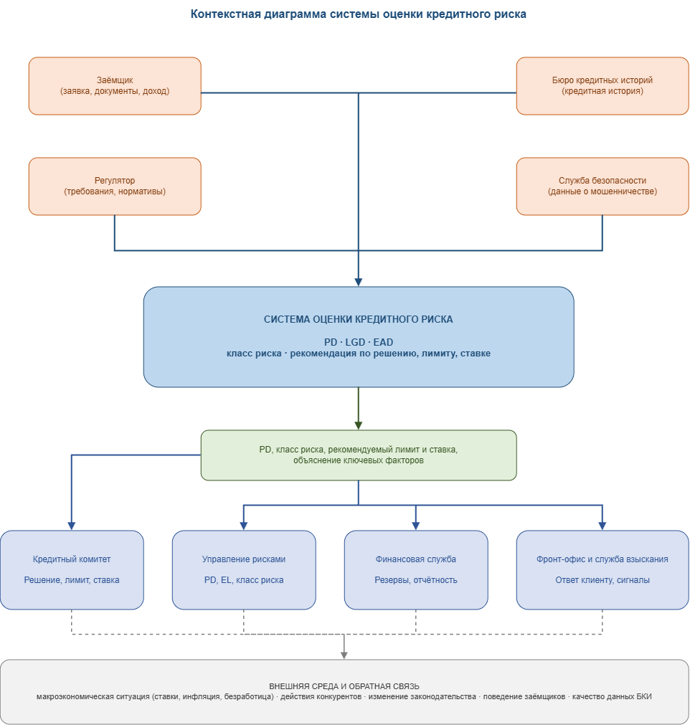
На диаграмме центральным элементом является система оценки кредитного риска. Внешними сущностями выступают заёмщик, бюро кредитных историй, регулятор, служба безопасности и макроэкономическая среда. Стрелки отражают поступление данных в систему (заявки, кредитная история, требования), а также передачу результатов (PD, класс риска, лимит, ставка) кредитному комитету, управлению рисками, финансовой службе, фронт-офису и службе взыскания. Пунктирные линии показывают обратную связь и влияние внешней среды.
11. Вывод
В ходе работы была выполнена системная формализация задачи оценки кредитного риска коммерческого банка.
Установлено, что проблема кредитного риска носит системный характер. Она зависит не только от действий кредитного аналитика, но и от качества данных, полноты кредитной истории, состояния макроэкономической среды, требований регулятора, поведения заёмщиков и качества скоринговой модели.
Для решения задачи необходимо разработать систему поддержки принятия решений, которая будет:
- использовать данные о заёмщике, его кредитной истории и транзакционном поведении;
- рассчитывать вероятность дефолта (PD), а также оценки LGD и EAD;
- учитывать макроэкономические факторы и отраслевые особенности;
- соблюдать требования регулятора;
- формировать рекомендации по решению, лимиту и ставке;
- объяснять пользователю причины сформированной рекомендации;
- обеспечивать мониторинг качества портфеля и раннее предупреждение.
В следующих лабораторных работах для данной системы могут быть построены структурная и функциональная модели, матрица альтернатив и критериев, многокритериальная модель выбора, модель риска.

